2019春《房地产法》导学方案
第一步：先打开国家开放大学学习平台，点击学生登录。
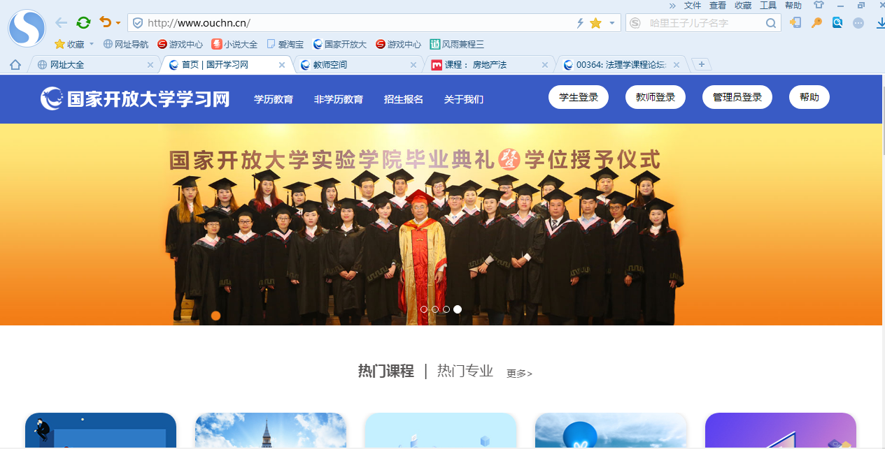
第二步：请输入用户名（学号），密码（出生年月日八位）
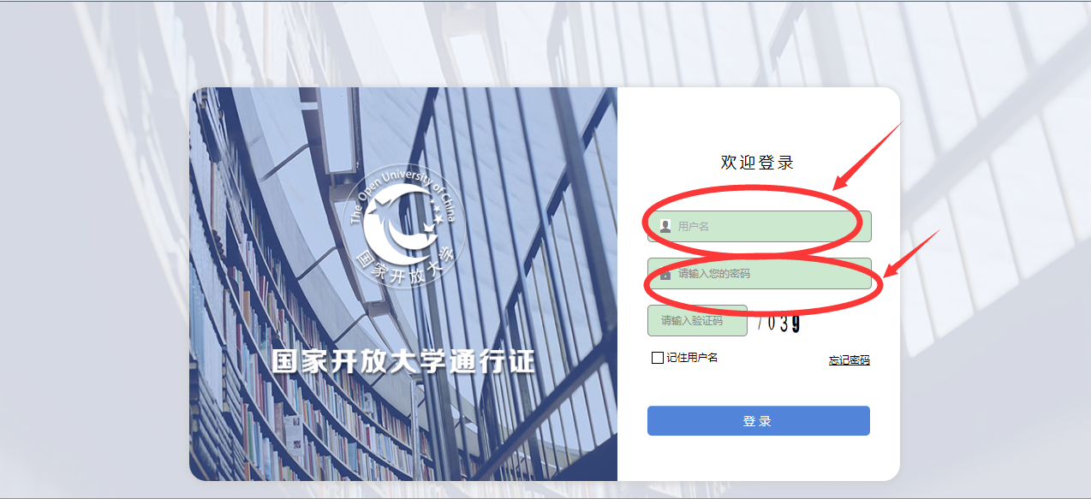
第三步：到课程学习中选择《行政管理学#》点击进入。
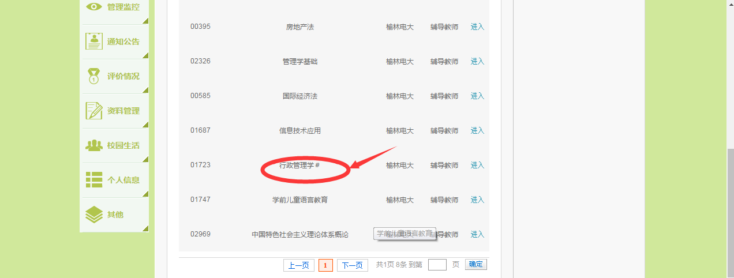
第四步：进入到课程学习主页
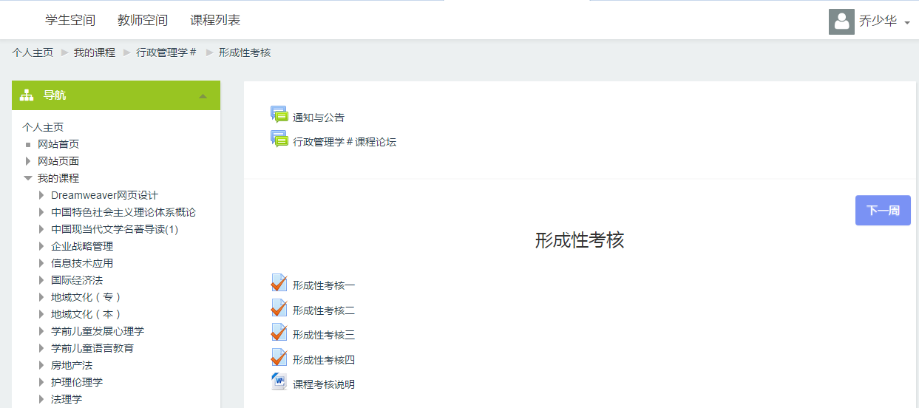
第五步：点击课程讨论区进行发贴讨论
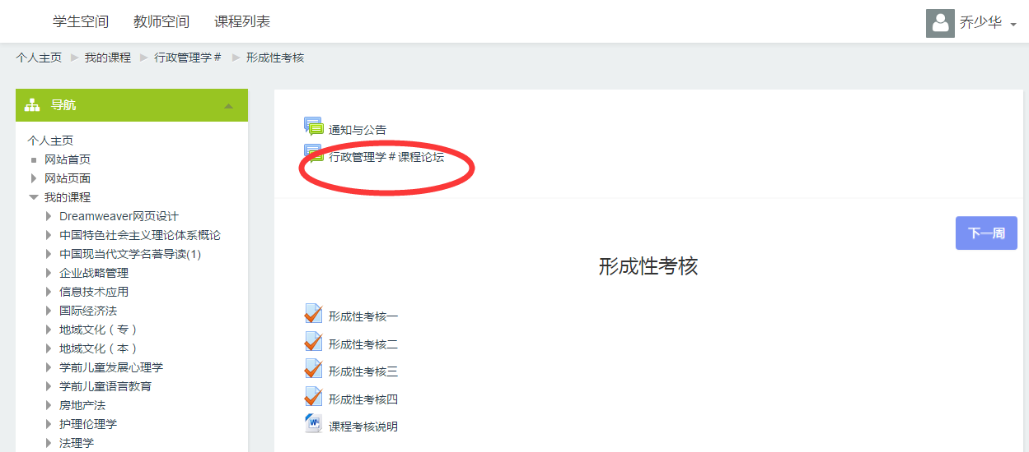
第六步：点击开启一个新话题开始发贴
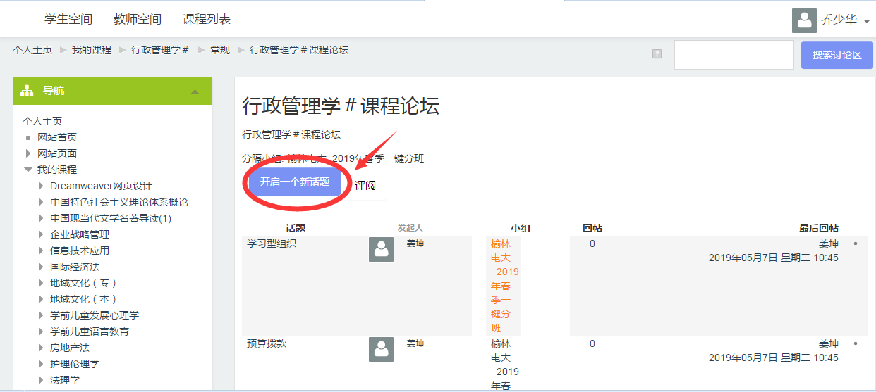
第七步：在文本框内输入想要问的问题，点击发贴。

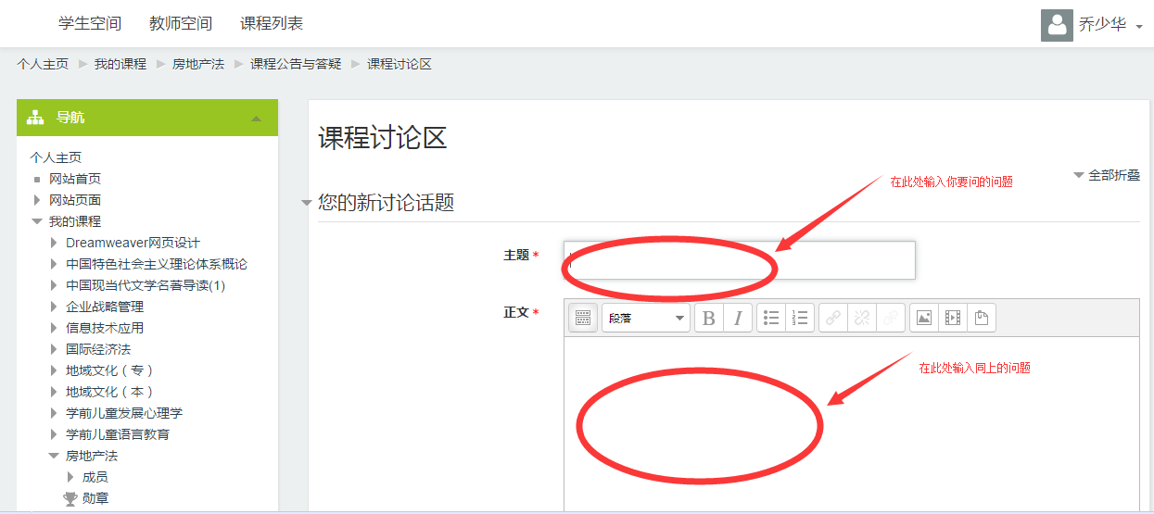
第八步：点击这里查看考核说明
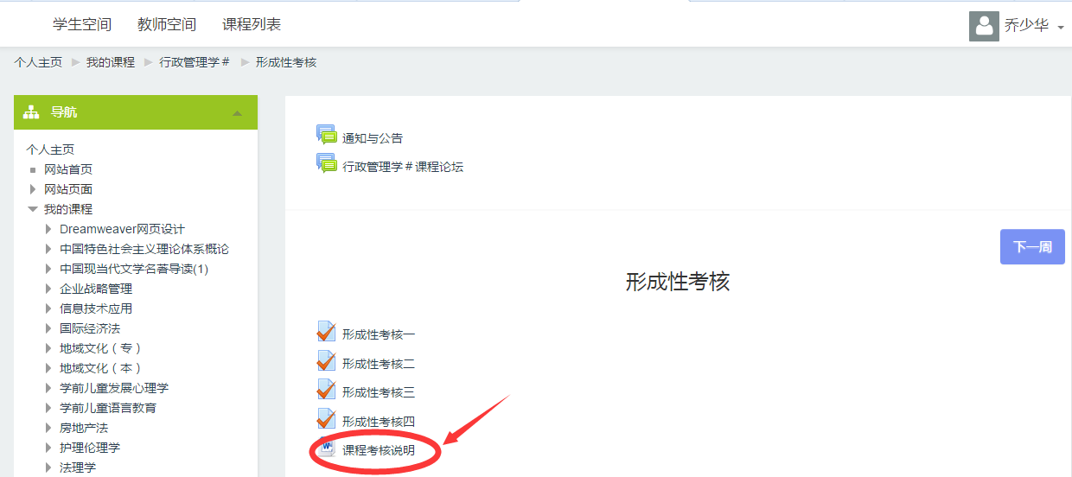
第九步：在这里完成作业
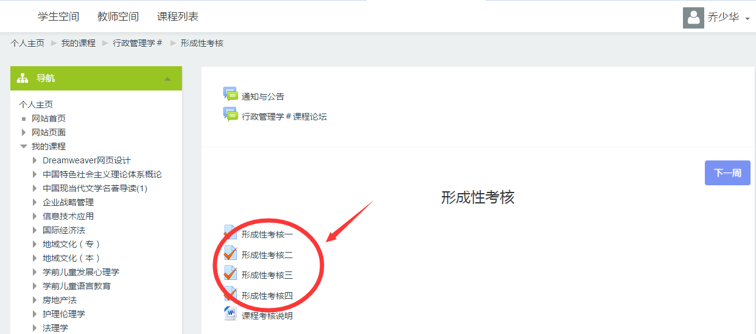
第十步：点击这里开始做作业
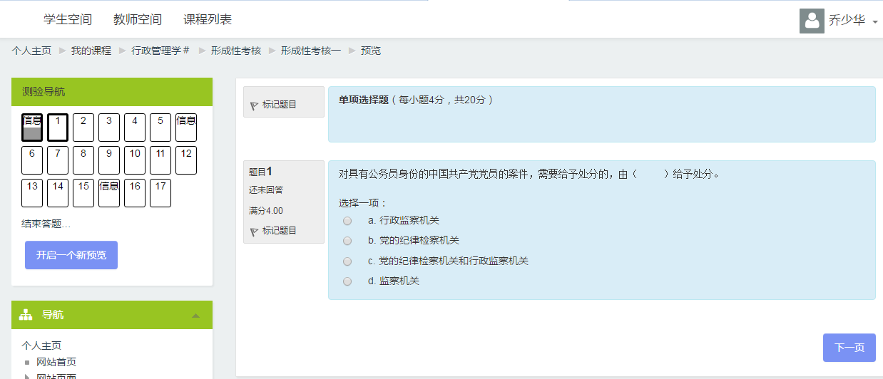
第十一步：现在开始答题，答完题后点击下一页，继续答题。
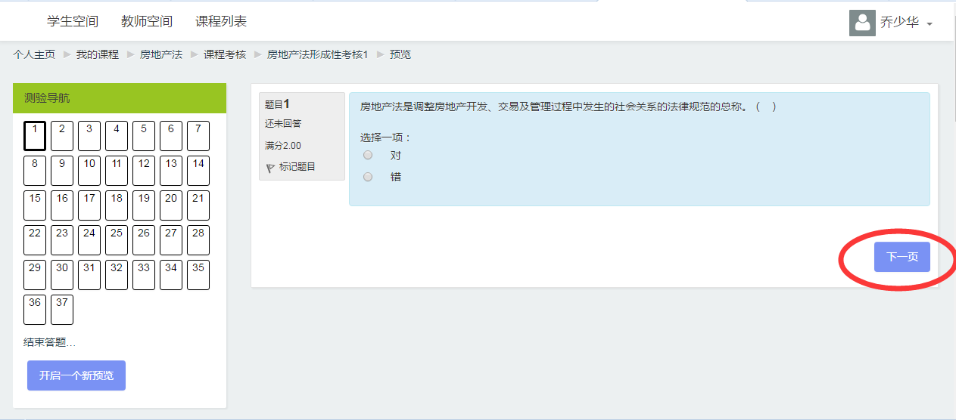
第十二步：所有题目完成后点击结束答题
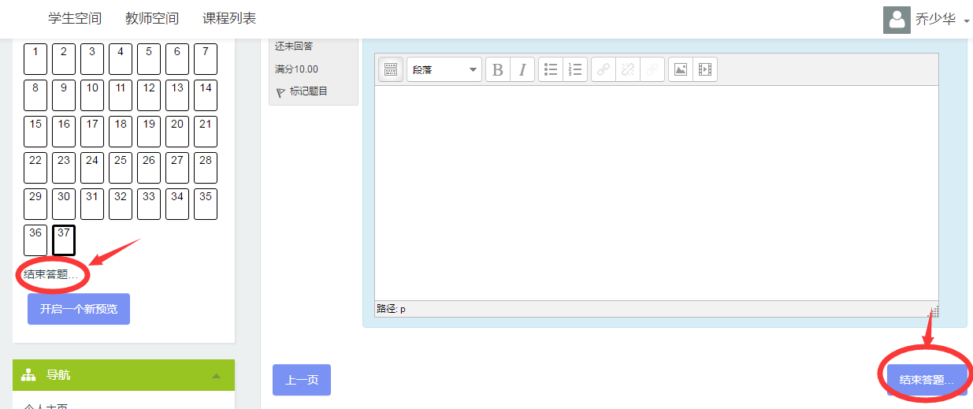
第十三步：最后一定要记住提交所有答案并结束
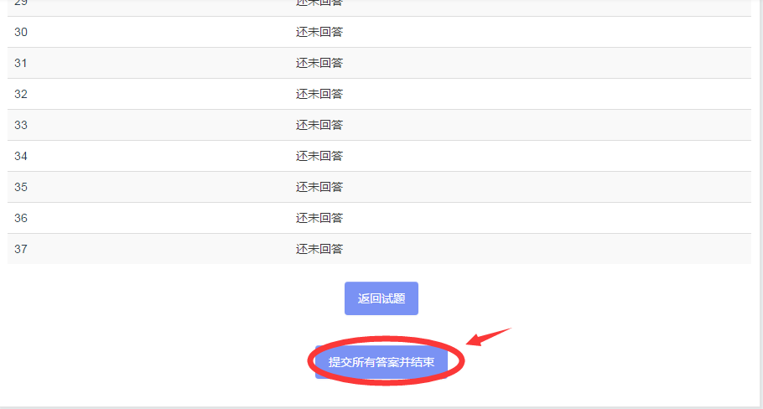
第十四步；依次完成四次作业，发贴十个以上，完成学习任务。

